Załącznik nr 8

Mapa lokalizacyjna
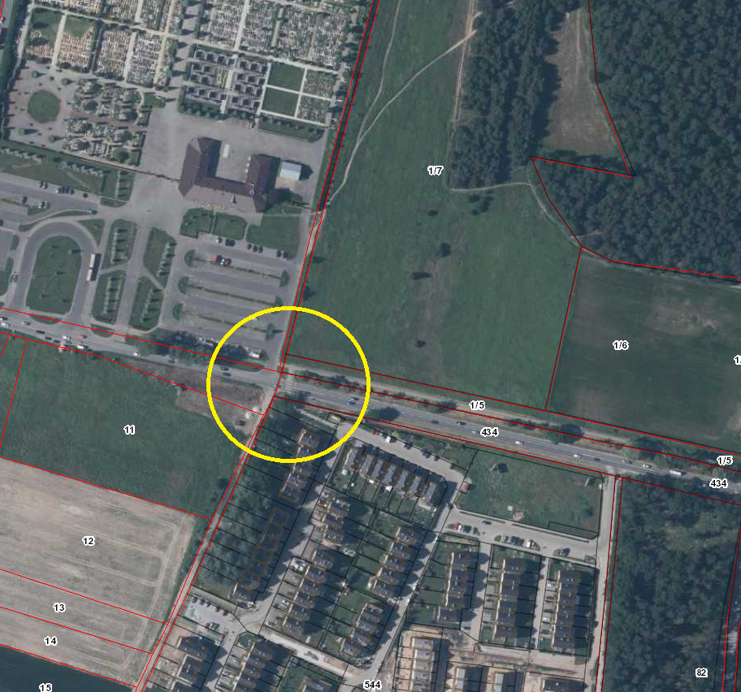

Droga powiatowa nr 1920D
m. Kiełczów, ul. Wrocławska

